麒麟白石江曲靖市水环境治理项目
麒麟东路段雨污分流改造“2·28”一般物体打击事故调查报告

曲靖市麒麟区人民政府
麒麟白石江曲靖市水环境治理项目麒麟东路段雨污
分流改造“2·28”一般物体打击事故调查组

2025年6月13日
目 录
一、事故基本情况 2
（一）事故发生相关单位概况 2
（二）发生事故建设项目基本情况 6
（三）相关参建单位安全管理情况 7
（四）事故发生经过 10
（五）事故现场情况 10
（六）人员伤亡和直接经济损失情况 12
二、事故应急处置及评估情况 12
（一）事故信息接报及响应情况 12
（二）事故现场应急处置情况 13
（三）医疗救治和善后情况 14
（四）事故应急处置评估结论 14
三、事故原因分析 14
（一）直接原因 14
（二）间接原因 14
四、对有关责任人员和责任单位的处理建议 16
（一）对相关责任人员的处理建议 16
（二）事故责任单位处理建议 22
五、事故主要教训 25
六、事故整改和防范措施 26

麒麟白石江曲靖市水环境治理项目麒麟东路段雨污分流改造“2·28”一般物体打击
事故调查报告

2025年2月28日18时40分许，麒麟区白石江街道曲靖市水环境治理项目麒麟东路段雨污分流改造施工过程中，发生1起安全事故，造成1人死亡，直接经济损失150余万元。
依据《中华人民共和国安全生产法》《生产安全事故报告和调查处理条例》《建设工程安全生产管理条例》等法律法规的规定，麒麟区人民政府于2025年3月5日成立了由区住房和城乡建设局、区应急管理局主要领导担任双组长，市公安局麒麟分局、区人社局、区总工会等部门有关人员组成的麒麟白石江曲靖市水环境治理项目麒麟东路段雨污分流改造“2·28”一般物体打击事故调查组（简称事故调查组），并邀请区纪委监委、区人民检察院派员参加，开展事故调查有关工作。
事故调查组按照“四不放过”和“科学严谨、依法依规、实事求是、注重实效”的原则，通过现场勘察、调阅资料、人员问询、调查取证、综合分析，查明事故发生的经过、原因、应急处置、人员伤亡和直接经济损失情况，认定事故性质和责任，提出对有关责任人员和责任单位的处理建议，同时，针对事故原因及暴露出的突出问题，提出事故整改防范措施。
经调查认定，麒麟白石江曲靖市水环境治理项目麒麟东路段雨污分流改造“2·28”一般物体打击事故是1起因基坑内两侧围檩及内支撑安装固定不牢靠，掉落砸伤1名施工人员，经抢救无效死亡的一般生产安全责任事故。

一、事故基本情况

（一）事故发生相关单位概况

1.建设单位：曲靖市水环境治理项目建设有限公司（以下简称市水环境治理项目公司）
该公司于2023年11月22日成立，注册地为云南省曲靖市麒麟区文华街道办事处学苑社区珠江源大道250号曲靖投资楼11楼1108号，法定代表人左*瑞，统一社会信用代码：91530300MAD5J5WE0E，经营范围：水污染治理；水资源管理；市政设施管理；防洪除涝设施管理；污水处理及其再生利用；雨水、微咸水及矿井水的收集处理及利用；智能水务系统开发；水环境污染防治服务；水土流失防治服务；环境应急治理服务；水利相关咨询服务；水文服务；工程管理服务；土石方工程施工；对外承包工程；承接总公司工程建设业务等。

2.监理单位：云南天启建设工程咨询有限公司（以下简称天启公司）
该公司于2004年6月8日成立，注册地位于中国（云南）自由贸易试验区昆明片区经开区顺通大道86号第三城映象欣城国际银座C2栋17层，法定代表人熊*夙，统一社会信用代码：91530381760442100L。经营范围：承担各类工程项目的项目建议书、项目可行性研究报告、项目申请报告、资金申请报告及评估咨询；工程项目的工程监理、工程招标代理、工程造价、工程设计、勘察业务；建设工程的项目管理、技术咨询、全过程工程咨询及环保咨询业务；各类工程检测业务；特种工程施工作业等。
资质类别及等级：房屋建筑工程监理甲级；市政公用工程监理甲级，有效期至2029年9月20日，证书编号：E153000515。

3.设计单位和勘察单位：中国市政工程华北设计研究总院有限公司（以下简称华北设计院）
该公司成立于1952年，注册地为天津市河西区气象台路99号，法定代表人吴*松，统一社会信用代码：911200004013602422，经营范围：承担国内外工程的规划、咨询、勘测、设计、项目总承包、施工、安装、运营、项目管理、环境影响评价、监理、施工图审查及上述项目所需的机电设备成套总承包、设备、材料及零配件销售、安装、进出口；产品及设备的检测、认证；信息技术领域的咨询、集成、服务及产品销售；相关业务的技术研发、技术服务、技术中介服务、标准服务；会议服务；广告业务；房屋租赁；招标代理；计量技术服务；认证服务；检验检测服务；测绘服务；建设工程监理；特种设备设计。
资质类别及等级：工程设计综合资质甲级，有效期至2028年12月22日，证书编号：A112000102-10/1，工程勘察专业类，有效期至2025年6月5日，证书编号：B112000102-6/1。

4.总承包单位：云南云展市政工程有限责任公司（以下简称云展公司）
该公司成立于2015年12月7日，注册地为云南省曲靖市麒麟区子午路曲靖市城市供排水总公司4楼，法定代表人周*，统一社会信用代码：91530300MA6K3QNG0C，经营范围：建设工程施工；建设工程施工（除核电站建设经营、民用机场建设）；建筑劳务分包；施工专业作业。一般项目：土石方工程施工；园林绿化工程施工；安全技术防范系统设计施工服务；对外承包工程；劳务服务（不含劳务派遣）；城市绿化管理；市政设施管理；住房租赁；建筑工程机械与设备租赁；租赁服务（不含许可类租赁服务）；住宅水电安装维护服务；五金产品批发；五金产品零售；建筑材料销售；保温材料销售；建筑防水卷材产品销售；直饮水设备销售（除依法须经批准的项目外，凭营业执照依法自主开展经营活动）。
资质类别及等级：市政公用工程施工总承包贰级，有效期至2027年12月26日，证书编号：D253581721；安全生产许可证号：（云）JZ安许证字〔2017〕000699，有效期：2027年3月31日。

5.工段分包单位：曲靖市开投建设工程有限责任公司（以下简称开投公司）
该公司成立于2019年6月10日，注册地为云南省曲靖市麒麟区珠江源大道曲靖投资服务楼，法定代表人马*，统一社会信用代码：91530300MA6NUG6B4G，经营范围：建设工程施工；建筑劳务分包；房地产开发经营；文物保护工程施工；地质灾害治理工程施工；施工专业作业；建筑物拆除作业（爆破作业除外）。一般项目：园林绿化工程施工；土石方工程施工；城市绿化管理；机械设备租赁；建筑材料销售；普通机械设备安装服务；市政设施管理；工程管理服务；建筑工程机械与设备租赁；体育场地设施工程施工；金属结构制造；金属结构销售；采购代理服务等。
资质类别及等级：建筑工程施工总承包贰级、市政公用工程施工总承包贰级，有效期至2027年12月26日，证书编号：D253581705，安全生产许可证号：（云）JZ安许证字〔2019〕002695，有效期：2025年10月26日。

6.基坑支护分包单位：云南智伟建设工程有限公司（以下简称智伟公司）
该公司成立于2023年7月10日，注册地为云南省昆明市呈贡区龙城街道兴锦嘉园18幢2103号，法定代表人王*伟，统一社会信用代码：91530902MACPHU1K68，经营范围：许可项目，建设工程施工，建筑劳务分包，建设工程勘察，建设工程设计，住宅室内装饰装修，测绘服务。一般项目：土石方工程施工，市政设施管理，水污染治理，工程管理服务；机械设备租赁，土壤环境污染防治服务，建筑工程机械与设备租赁装修等。
资质类别及等级：地基基础专业承包贰级，有效期至2028年8月28日，施工劳务不分等级，有效期至2028年8月16日，证书编号D353649027。安全生产许可证号：（云）JZ安许证字〔2023〕706023，有效期：2026年11月13日。

（二）发生事故建设项目基本情况
1.建设项目总体情况。曲靖中心城市水环境治理项目计划总投资39.23亿元，共分为11个子项目，本次事故发生在曲靖市麒麟区雨污分流及小区庭院清污分流工程（寥廓街道、建宁街道、西城街道片区）麒麟东路段基坑支护子项目施工过程中，该子项目投资约6.56亿元。具体工程是，麒麟北路至曲靖皮肤病专科医院段，由东向西道路两侧新建DN500污水管；曲靖皮肤病专科医院至南宁北路段，由西向东道路两侧新建DN500污水管；玄天街至白石江段，由西向东道路南侧（部分段落在道路两侧）新建DN500污水管，长约2213m；南宁北路至白石江段，新建雨水箱涵1000m（尺寸为3m×2m渐变为4m×2m）。
曲靖市麒麟区雨污分流及小区庭院清污分流工程（寥廓街道、建宁街道、西城街道片区）2工段，由云展公司2024年6月4日公开招标，中标单位为开投公司，2024年6月26日云展公司与开投公司签订施工合同，合同编号：（云展-ZY）2024年－水环境治理－第21号。开投公司于2024年7月5日在集团公司官网发布支护工程分包招标公告，于2024年7月12日开标，经评审委员会推荐，智伟公司中标，2024年7月26日开投公司与智伟公司签订了施工合同，合同编号：（开建-ZY）2024年－水环境治理－第2号。

2.事故发生地段施工工艺情况。根据建设单位（市水环境治理项目公司）提供的基坑支护设计方案表明，事故发生地段为Y-3至Y-10段，该段基坑支护方案如图1-1所示，长665.221m，开挖深度5.39～8.53m，采用钢板桩+两道φ609钢管内支撑（一端施加预应力）施工，两钢板桩之间开挖净距为6.8m。开挖断面图如下图1所示：
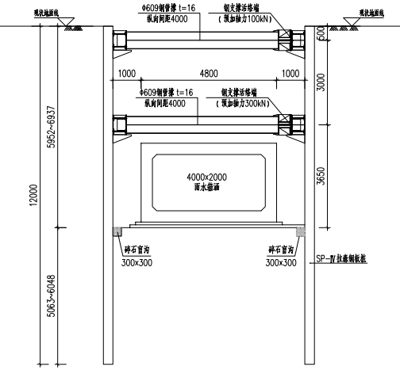
图1 Y-3至Y-10段开挖断面图

（三）相关参建单位安全管理情况
1.建设单位（市水环境治理项目公司）：为曲靖市麒麟区雨污分流及小区庭院清污分流工程（寥廓街道、建宁街道、西城街道片区）的建设单位，该公司制定了内设机构及定员定岗定责方案，主要负责人签订安全生产承诺书，并与承包单位云展公司签订安全管理协议书，同时组建项目管理人员及管理机构。该项目经营班子成员3人，项目经理左*瑞，行政副总李*平，工程安全技术副总李*平（事故发生前已离职，目前空缺）；下设5个部门，即综合管理部、工程管理部、安全环保部、征拆协调部、财务管理部。该公司对发包项目缺乏监督，没有日常安全巡查检查记录及相关台账；项目管理机构人员空缺。
2.监理单位（天启公司）：为曲靖市麒麟区雨污分流及小区庭院清污分流工程（寥廓街道、建宁街道、西城街道片区）的监理单位，于2024年3月5日签订监理合同，制定监理规划与基坑支护监理实施细则，并为该项目配备管理人员，其中总监理工程师何*仙，总监代表赵*，专业监理工程师王*涛、刘*里、陈*栋、王*斌、庄*伟，监理员张*旭、冯*才。该公司未对分包内容进行审查，未及时对施工组织设计和专项施工方案审查；事发当天监理人员未在岗进行有效监督，对重要施工节点未实行旁站。
3.总包单位（云展公司）：为曲靖市麒麟区雨污分流及小区庭院清污分流工程（寥廓街道、建宁街道、西城街道片区）的总包单位，2023年12月10日与市水环境治理项目公司签订了项目工程总包合同，明确项目管理组织架构，配备相应现场管理人员，项目负责人签订安全生产承诺书。其中，项目负责人贺*鹏，技术负责人严*，施工员王*、余*华，安全员杨*程、张*林、陈*。该公司没有日常安全巡查检查记录及相关台账；将承揽的项目转包给开投公司，技术管理仅限于技术交底；项目安全、技术管理人员履职不到位。
4.工段分包单位（开投公司）：为曲靖市麒麟区雨污分流及小区庭院清污分流工程（寥廓街道、建宁街道、西城街道片区）的2工段分包单位，2024年6月26日与云展公司签订了分包合同，建立安全生产奖励与处罚管理制度、安全风险分级管控制度、安全生产隐患排查治理制度等制度，开展了日常安全隐患排查检查，对新入场职工进行三级安全教育，并配备了相关管理人员。其中，项目经理赵*能，现场实际项目经理杨*庆，技术负责人孙*勋，市政施工员保*绍，安全员李*密、刘*宇、杨*娟、崔*丽，市政质量员李*华。该公司对施工作业人员安全教育培训未实现全覆盖，三级安全教育流于形式，工人入场安全教育培训考核试卷存在随意打分现象；未严格执行安全技术交底制度，安全技术交底方案存在抄袭现象，2025年2月8日虽然做了安全技术交底，但未覆盖项目所有工人；项目专职安全员脱岗情况严重；项目负责人检查记录与监理日常巡检检查记录有明显出入。
5.基坑支护分包单位（智伟公司）：为曲靖市麒麟区雨污分流及小区庭院清污分流工程（寥廓街道、建宁街道、西城街道片区）的2工段基坑支护分包单位，2024年7月26日与开投公司签订了项目分包合同，设置项目管理机构，并配备了相关管理人员，项目经理王*，技术负责人母*玉，安全员徐*、吴*能，施工员张*山，班组长王*。开展了施工班组班前安全教育活动（晨会），并做了记录，对施工人员进行三级安全教育及入场安全教育培训等。该公司未执行监理单位停工令，施工过程中存在违规操作，对存在安全隐患问题整改不及时；安全生产管理制度不完善，安全管理人员未到岗履职，未认真对现场施工作业人员进行安全技术交底，对作业人员安全教育不到位。

（四）事故发生经过
2025年2月28日14时许，智伟公司带班组长王*带领工人朱*才、陈*化、周*玲、王*、宋*6人进入麒麟东路与保渡路交叉口博大医院旁进行雨水箱涵钢板桩支护施工工地，开展现场施工作业；工作至18时40分许，吊车司机周*玲完成当天吊装作业任务后，收起吊钩准备下班，现场其他作业人员也陆续收工下班；18时42分许，正在离开施工现场的作业人员王*、朱*才、向*兴突然听到金属撞击声音，便循声往基坑方向跑去，看见支撑在路基两边的钢结构围檩和支撑围檩型钢掉落到挖好的坑里，有1人面部朝下被压在掉落的围檩下面，王*立即拨打120急救电话，同时向*兴、朱*才招呼其他工友过来一起进行救援，向*兴、朱*才等人找来一把梯子，下到基坑底部，在王*的指挥下，一起配合吊车司机周*玲将掉落的围檩及内支撑吊起，救出被压人员，发现被压人员是工友宋*。

（五）事故现场情况
现场基坑施工已开挖至底部第二道支撑位置，距离基坑底部3至4米处，基坑支护已完成两道内支撑安装工序。第一道内支+撑为φ609钢管，第二道内支撑为型钢支撑；其中，第一道内支撑虽然安装结束，但尚未施加预应力，第二道内支撑原设计同样为φ609钢管，施工过程中变为型钢支撑，基坑两侧的2根钢围檩及1根内支撑已脱落在基坑底部。原设计3根牛腿作为第二道内支撑的支撑构件，现场仅设置2根牛腿支撑且型钢支撑与钢围檩未进行连接或固定。
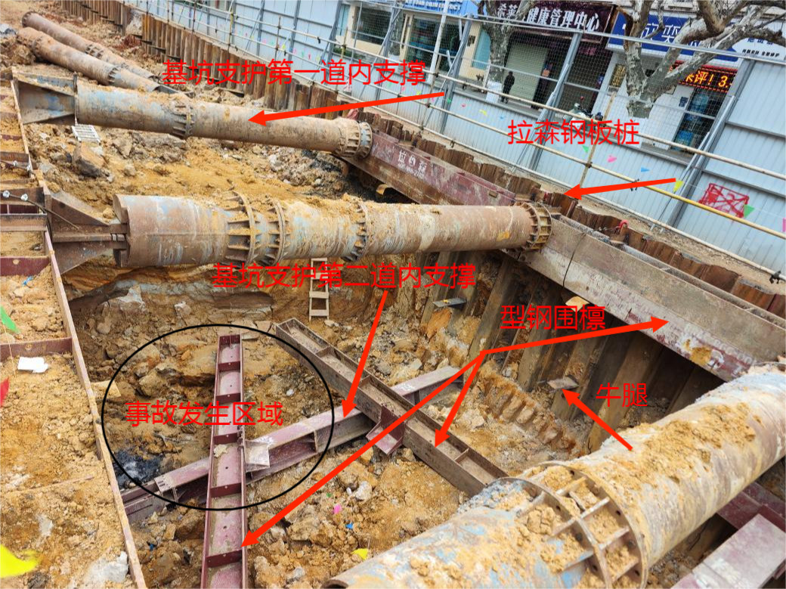
图2 事故发生地段现场照片
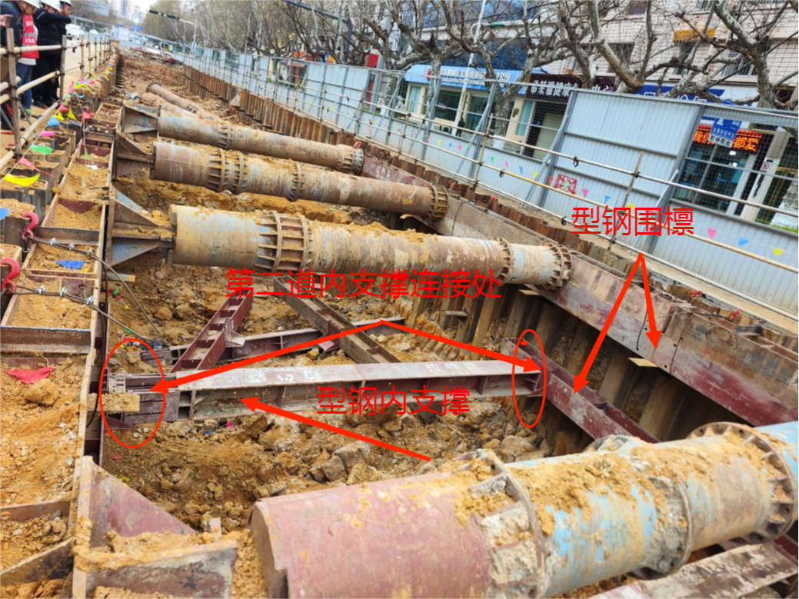
图3 事故发生地段现场照片

（六）人员伤亡和直接经济损失情况
本次事故造成1人死亡，根据《企业职工伤亡事故经济损失统计标准》（GB/T6721）核定，事故直接经济损失150余万元。

二、事故应急处置及评估情况

（一）事故信息接报及响应情况
事故发生后，智伟公司（基坑支护分包公司）现场带班组长王*先后拨打了110报警电话和119救援电话，同时将事故情况通过电话向开投公司（工段总包公司）工段负责人刘*和智伟公司现场负责人范*媛报告，开投公司刘*又将事故情况向本单位领导报告，分包单位项目负责人及时向总包单位（云展公司）进行上报，总包单位向建设单位进行上报，建设单位负责人左*瑞向市住建局和区住建局以及区应急管理局报告了事故情况，接到报告后，相关负责人陆续到达现场进行应急处置。
2月28日22时20分，区应急管理局应急指挥中心接到市水环境治理项目公司事故情况报告后，立即将该事故情况向区委、区政府报告。接到报告后，市委常委、麒麟区委书记，区委常委、区委办主任，第一时间赶赴现场指挥救援处置，要求全力抢救受伤人员，积极妥善处理善后工作。市住建局、区应急管理局、区住建局、市公安局麒麟分局、白石江街道办事处等部门主要负责人及相关人员也随即赶到现场，组织开展现场应急救援和善后处置工作。

（二）事故现场应急处置情况
18时42分许，正在准备离开施工现场的作业人员王*、朱*才、向*兴听到金属撞击声音，便寻声往基坑方向跑去，看见支撑在路基两边的钢结构围檩和支撑围檩型钢掉落到挖好的坑里，有1人面部朝下被压在掉落的围檩下面，王*立即拨打120急救电话，同时向*兴、朱*才招呼其他工友过来一起进行救援，向*兴、朱*才等人找来一把梯子，下到基坑底部，在王*的指挥下，一起配合吊车司机周*玲将掉落的围檩及内支撑吊起，救出被压人员，发现被压人员是工友宋*。18时52分许，120救护车到达现场，医护人员现场进行了急救，随即将宋*送至曲靖市第一人民医院，王*陪同至医院，经医院抢救无效，宣布死亡。在现场抢救过程中，白石江派出所民警及消防队员到达现场，立即参与现场应急救援，公安机关封锁现场并进行现场勘验，之后对现场相关人员进行询问调查。

（三）医疗救治和善后情况
宋*经送医抢救无效死亡，医院诊断其死亡原因为重物砸伤。宋*死亡后，参建单位在市、区相关部门的督促下，立即成立了事故善后工作组，迅速开展善后处置工作。3月1日智伟公司与死者家属协商，双方达成一致，并签订《一次性赔偿协议》，善后工作得到妥善处理。

（四）事故应急处置评估结论
经对本次事故应急处置情况进行全面评估，应急处置工作基本有序开展，各应急救援力量协同配合良好，在一定程度上控制了事故危害的扩大，应急处置工作整体表现良好。

三、事故原因分析

（一）直接原因
智伟公司未按设计要求施工，在缺少一个牛腿支撑构件的情况下违规进行安装作业，作业人员未及时将两侧型钢围檩进行横向连接或有效固定，未将两侧型钢围檩与三角托板进行有效连接，未将型钢支撑反压板压紧固定，因型钢支撑不能施加预应力，无法形成稳定构件，起不到内支撑作用，致使总重量约3吨的围檩及内支撑型钢滑落砸中准备收工的作业人员宋*。

（二）间接原因
1.市水环境治理项目公司，未履行发包单位对安全生产统一协调、管理责任，对发包项目日常安全检查不到位，在项目开工前提供给施工单位（云展公司）的施工图纸未经第三方审查合格。
2.天启公司未认真履行监理职责，未对分包内容进行审查，未及时对施工组织设计和专项施工方案审查；事发当天监理人员未在岗进行有效监督，对重要施工节点未实行旁站，巡视巡查及问题整改跟踪落实不到位。
3.云展公司将承揽的“曲靖市麒麟区雨污分流及小区庭院清污分流工程（寥廓街道、建宁街道、西城街道片区）”中的一部分即“曲靖中心城市水环境治理项目－曲靖市麒麟区雨污分流及小区庭院清污分流工程（寥廓街道、建宁街道、西城街道片区）2工段”转包给开投公司；项目负责人及安全管理人员履职不到位，未督促分包单位按照图审合格的施工图纸进行施工。
4.开投公司将曲靖中心城市水环境治理项目—曲靖市麒麟区雨污分流及小区庭院清污分流工程（寥廓街道、建宁街道、西城街道片区）2工段深基坑支护工程分包给智伟公司，未对施工单位安全生产工作统一协调管理；未提供专家论证通过的深基坑支护安全专项施工方案，擅自组织施工。项目负责人及安全管理人员履职不到位，对智伟公司不按照图审合格的深基坑支护设计方案及专家论证通过的深基坑专项施工方案进行施工的行为未严格督促整改。
5.智伟公司对承建的曲靖市麒麟区雨污分流及小区庭院清污分流工程（寥廓街道、建宁街道、西城街道片区）2工段支护工程安全管理不到位；项目负责人及安全管理人员未认真履行职责，未取得图审合格的深基坑支护设计方案及专家论证通过的深基坑专项施工方案，擅自组织施工，未执行监理单位发出的停工令，未按照监理单位要求进行整改。

四、对有关责任人员和责任单位的处理建议
通过事故原因分析，依照《中华人民共和国安全生产法》《生产安全事故报告和调查处理条例》《建设工程安全生产管理条例》《建设工程质量管理条例》《生产安全事故罚款处罚规定》《建筑工程施工发包与承包违法行为认定查处管理办法》等法律法规，对本次事故有关责任单位及责任人员提出如下处理建议：

（一）对相关责任人员的处理建议
1.王*伟，男，群众，智伟公司法定代表人、总经理，对事故发生施工标段基坑支护工程的安全生产工作全面负责。未认真履行安全生产“第一责任人”责任，督促、检查本项目的安全生产工作不到位，未及时消除生产安全事故隐患，对事故发生负有主要领导责任。以上行为违反了《中华人民共和国安全生产法》第二十一条第（二）项、第（三）项、第（五）项之规定，建议由麒麟区应急管理局依据《中华人民共和国安全生产法》第九十五条第（一）项之规定给予行政处罚。
2.王*，男，群众，智伟公司曲靖市麒麟区雨污分流及小区庭院清污分流工程（寥廓街道、建宁街道、西城街道片区）专业分包项目经理，具体负责专业分包项目施工组织、安全管理工作。未到施工现场履行项目经理“第一责任人”职责，对事故发生负有领导责任。以上行为违反了《中华人民共和国安全生产法》第二十五条第（二）项、第（五）项、第（六）项、第（七）项之规定，建议由麒麟区应急管理局依据《中华人民共和国安全生产法》第九十六条之规定给予行政处罚。
3.范*媛，女，群众，智伟公司曲靖市麒麟区雨污分流及小区庭院清污分流工程（寥廓街道、建宁街道、西城街道片区）2工段支护工程实际负责人，具体负责专业分包项目施工组织、安全管理工作。未认真履行分包项目安全生产管理工作职责，组织开展风险隐患排查整治不到位，危大工程安全管控不到位，对事故发生负有直接管理责任。以上行为违反了《中华人民共和国安全生产法》第二十五条第（二）项、第（五）项、第（六）项、第（七）项之规定，建议由麒麟区应急管理局依据《中华人民共和国安全生产法》第九十六条之规定给予行政处罚。
4.母*玉，女，中共党员，智伟公司曲靖市麒麟区雨污分流及小区庭院清污分流工程（寥廓街道、建宁街道、西城街道片区）2工段支护工程技术负责人，具体负责基坑支护工程技术管理工作。未对施工组织设计方案及安全专项施工方案进行审核，对施工现场安全技术管理不到位，对事故发生负有重要责任。以上行为违反了《中华人民共和国安全生产法》第二十五条第（二）项、第（五）项、第（六）项、第（七）项之规定，建议由麒麟区应急管理局依据《中华人民共和国安全生产法》第九十六条之规定给予行政处罚。
5.王*，男，群众，智伟公司曲靖市麒麟区雨污分流及小区庭院清污分流工程（寥廓街道、建宁街道、西城街道片区）基坑支护工程的现场专职安全员、施工班组长，主要负责质量安全调度工作。对基坑支护工程围檩施工作业人员管理不到位，未及时消除施工过程中的安全隐患，对事故发生负有重要责任。以上行为违反了《中华人民共和国安全生产法》第二十五条第（二）项、第（五）项、第（六）项、第（七）项之规定，建议由麒麟区应急管理局依据《中华人民共和国安全生产法》第九十六条之规定给予行政处罚。
6.徐*，男，群众，智伟公司曲靖市麒麟区雨污分流及小区庭院清污分流工程（寥廓街道、建宁街道、西城街道片区）基坑支护专职安全员，具体负责基坑支护工程施工安全管理工作。未到施工现场履行专职安全员职责，对事故发生负有直接监管责任。以上行为违反了《中华人民共和国安全生产法》第二十五条第（二）项、第（五）项、第（六）项、第（七）项之规定，建议由麒麟区应急管理局依据《中华人民共和国安全生产法》第九十六条之规定给予行政处罚。
7.吴*能，男，群众，智伟公司曲靖市麒麟区雨污分流及小区庭院清污分流工程（寥廓街道、建宁街道、西城街道片区）基坑支护指定安全员，具体负责基坑支护工程施工安全管理工作。未到施工现场履行专职安全员职责，对事故发生负有直接监管责任。以上行为违反了《中华人民共和国安全生产法》第二十五条第（二）项、第（五）项、第（六）项、第（七）项之规定，建议由麒麟区应急管理局依据《中华人民共和国安全生产法》第九十六条之规定给予行政处罚。
8.赵*能，男，中共党员，开投公司曲靖市麒麟区雨污分流及小区庭院清污分流工程（寥廓街道、建宁街道、西城街道片区）分包项目经理，负责分包项目施工组织、安全管理工作。未到项目现场履行项目经理第一责任人职责，对事故发生负有主要领导责任。以上行为违反了《中华人民共和国安全生产法》第二十一条第（五）项之规定，建议由麒麟区应急管理局依据《中华人民共和国安全生产法》第九十四条第一款之规定给予行政处罚；未提供专家论证通过的深基坑支护安全专项施工方案，擅自组织施工，建议由麒麟区住房和城乡建设局依据《危险性较大的分部分项工程安全管理规定》第三十五条第一项之规定给予行政处罚。对以上两项违法行为分别裁量，合并处罚。
9.杨*庆，男，群众，开投公司曲靖市麒麟区雨污分流及小区庭院清污分流工程（寥廓街道、建宁街道、西城街道片区）分包项目实际项目经理，负责分包项目施工组织、安全管理工作。未认真履行对分包项目安全生产管理工作职责，组织开展安全隐患排查整治不到位、危大工程安全管控不到位，对事故发生负有主要责任。以上行为违反了《中华人民共和国安全生产法》第二十一条第（五）项之规定，建议由麒麟区应急管理局依据《中华人民共和国安全生产法》第九十四条第一款之规定给予行政处罚；未提供专家论证通过的深基坑支护安全专项施工方案，擅自组织施工，建议由麒麟区住房和城乡建设局依据《危险性较大的分部分项工程安全管理规定》第三十四条第一项之规定给予行政处罚。对以上两项违法行为分别裁量，合并处罚。
10.马*，男，中共党员，开投公司法定代表人、总经理，曲靖市发展投资集团有限公司副总经理，对开投公司的安全生产工作全面负责。未认真履行安全生产“第一责任人”责任，未及时督促、检查本单位的安全生产工作，未及时消除生产安全事故隐患，对事故发生负有领导责任。建议由其上级公司曲靖市发展投资集团有限公司按照公司管理规章制度进行处理，处理结果在公司公布后7日内报麒麟区住房城乡建设局备案。
11.孙*勋，男，群众，开投公司曲靖市麒麟区雨污分流及小区庭院清污分流工程（寥廓街道、建宁街道、西城街道片区）分包项目技术负责人；李*密，男，群众，开投公司曲靖市麒麟区雨污分流及小区庭院清污分流工程（寥廓街道、建宁街道、西城街道片区）分包项目安全负责人；魏*云，男，群众，开投公司曲靖市麒麟区雨污分流及小区庭院清污分流工程（寥廓街道、建宁街道、西城街道片区）分包项目实际安全负责人。以上3人对事故发生负有重要责任，建议由开投公司按照本公司管理规章制度进行处理，处理结果在公司公布后7日内报麒麟区住房城乡建设局备案。
12.贺*鹏，男，中共党员，云展公司曲靖中心城市水环境治理项目负责人，负责项目施工组织、安全管理工作，未认真履行安全生产管理工作职责，对本单位实施项目的安全生产检查不到位，未及时排查消除生产安全事故隐患；未及时组织编制报审该项目施工设计、施工方案，对危大工程安全管控不到位，对事故发生负有重要领导责任。以上行为违反了《中华人民共和国安全生产法》第二十一条第（五）项之规定，建议由麒麟区应急管理局依据《中华人民共和国安全生产法》第九十四条第一款之规定给予行政处罚。
13.周*，男，中共党员，云展公司法定代表人、董事长，对本单位的安全生产工作全面负责。未认真履行安全生产“第一责任人”责任，督促、检查本单位的安全生产工作不到位，未及时消除生产安全事故隐患，对事故发生负有领导责任。建议由其上级公司曲靖市水务投资有限公司按照公司管理规章制度进行处理，处理结果在公司公布后7日内报麒麟区住房城乡建设局备案。
14.严*，女，群众，云展公司曲靖中心城市水环境治理项目技术负责人；杨*程，男，群众，云南云展市政工程有限责任公司曲靖中心城市水环境治理项目安全负责人。以上2人对事故发生负有重要责任，建议由云展公司按照本公司管理规章制度进行处理，处理结果在公司公布后7日内报麒麟区住房城乡建设局备案。
15.何*仙，女，群众，天启公司曲靖中心城市水环境治理项目的项目总监，负责曲靖中心城市水环境治理项目建设监理工作。履行监理职责不到位，未对危大工程专项施工方案进行审查，对施工过程中的安全隐患整改跟踪落实不到位，对深基坑危大工程施工实施专项巡视检查不到位，对事故发生负有监理责任。建议由麒麟区住房和城乡建设局依据《危险性较大的分部分项工程安全管理规定》（住房和城乡建设部令第37号）第三十六条第一项及第三十七条第二项之规定给予行政处罚。
16.庄*伟，男，群众，天启公司曲靖中心城市水环境治理项目的项目专监，负责曲靖中心城市水环境治理项目建设监理工作。履行监理职责不到位，未对危大工程专项施工方案进行审查，对施工过程中的安全隐患整改跟踪落实不到位，对深基坑危大工程施工实施专项巡视检查不到位，对事故发生负有监理责任。建议由天启公司按照本企业管理规章制度进行处理，处理结果在公司公布后7日内报麒麟区住房城乡建设局备案。
17.左*瑞，男，群众，市水环境治理项目公司的法定代表人、总经理，曲靖市水务投资有限公司副总经理。未认真履行生产经营单位主要负责人安全生产职责，未及时补齐工程安全技术管理人员，未对承包单位安全生产统一协调、管理，对事故发生负有领导责任。建议由其上级公司曲靖市水务投资有限公司按照公司管理规章制度进行处理，处理结果在公司公布后7日内报麒麟区住房城乡建设局备案。

（二）事故责任单位处理建议
1.云南智伟建设工程有限公司：是本次事故的责任主体单位，安全管理不到位，项目负责人及安全管理人员未认真履行安全生产职责，导致本次事故发生。以上行为违反了《中华人民共和国安全生产法》第二十一条第（二）项、第（三）项、第（五）项，第二十五条第（二）项、第（五）项、第（六）项、第（七）项，第二十八条第一款，第四十四条第一款之规定，建议由麒麟区应急管理局依据《中华人民共和国安全生产法》第一百一十四条第（一）项之规定给予行政处罚；未取得图审合格的深基坑支护设计方案及专家论证通过的深基坑专项施工方案，擅自组织施工。以上行为违反了《建设工程质量管理条例》第六十四条之规定，建议由麒麟区住房和城乡建设局依据《建设工程质量管理条例》第六十四条之规定给予行政处罚。对以上两项违法行为分别裁量，合并处罚。
2.曲靖市开投建设工程有限责任公司：履行安全生产主体责任不到位，将曲靖中心城市水环境治理项目—曲靖市麒麟区雨污分流及小区庭院清污分流工程（寥廓街道、建宁街道、西城街道片区）2工段支护工程分包给智伟公司，未对施工单位安全生产工作统一协调管理。以上行为违反了《建筑工程施工发包与承包违法行为认定查处管理办法》第九条第五项之规定，建议由麒麟区住房和城乡建设局责令整改并依据《建筑工程施工发包与承包违法行为认定查处管理办法》第十三条第二项之规定给予行政处罚；未提供专家论证通过的深基坑支护安全专项施工方案，擅自组织施工。以上行为违反了《危险性较大的分部分项工程安全管理规定》第三十四条第一项之规定，建议由麒麟区住房和城乡建设局依据《危险性较大的分部分项工程安全管理规定》第三十四条之规定，给予行政处罚。
3.云南云展市政工程有限责任公司：履行承包项目安全生产主体责任不到位，将承揽的“曲靖市麒麟区雨污分流及小区庭院清污分流工程（寥廓街道、建宁街道、西城街道片区）”中的一部分即“曲靖中心城市水环境治理项目－曲靖市麒麟区雨污分流及小区庭院清污分流工程（寥廓街道、建宁街道、西城街道片区）2工段”转包给开投公司。以上行为违反了《建筑工程施工发包与承包违法行为认定查处管理办法》第七条第二项之规定，建议由麒麟区住房和城乡建设局依据《建筑工程施工发包与承包违法行为认定查处管理办法》第十五条第二项之规定给予行政处罚。
4.云南天启建设工程咨询有限公司：曲靖中心城市水环境治理项目的监理单位，负责曲靖中心城市水环境治理项目建设监理工作，督促现场监理人员对事故发生段隐患整改跟踪落实不到位，督促现场监理人员对基坑支护危大工程施工实施专项巡视检查不到位。以上行为违反了《危险性较大的分部分项工程安全管理规定》第三十七条第二项之规定，建议由麒麟区住房和城乡建设局依据《危险性较大的分部分项工程安全管理规定》第三十七条之规定给予行政处罚。
5.曲靖市水环境治理项目建设有限公司：履行安全生产主体责任不到位，施工图设计文件未经审查合格，擅自施工。以上行为违反了《建设工程质量管理条例》第五十六条第四项之规定，建议由麒麟区住房和城乡建设局依据《建设工程质量管理条例》第五十六条第四项之规定给予行政处罚。

五、事故主要教训
一是企业安全生产主体责任悬空。建设单位未认真履行发包单位安全生产主体责任，对发包项目日常安全督查检查不到位，未根据施工进度适时召开安全协调会，未对承包单位进行统一协调、管理，存在“一包了之”情况；监理单位未认真履行监理职责，施工现场监理人员脱岗未得到及时纠正；承包单位未严格执行安全技术交底制度；分包单位存在抢工期、轻安全倾向，未严格按照施工设计要求规范施工。
二是落实安全管理制度打折扣。施工人员对安全管理制度、操作规程漠然视之，安全意识淡薄，缺乏风险认知，对工作中的危险和有害因素了解不足，无法识别潜在风险，身处危险而不自知情况时有发生；深基坑、有限空间等高危作业未严格执行审批制度，特种作业人员持证不全，导致违规行为频发，增加事故发生概率。
三是风险隐患排查不彻底。部分施工区域未设置硬质围挡和警示标识，临边防护、临时用电等安全设施不到位；对地下管线分布、地质条件复杂区域风险辨识不足，施工导致燃气泄漏时有发生；安全交底不充分、走过场，风险隐患辨识不全，应急处突能力缺乏，导致事态后果扩大。

六、事故整改和防范措施
为深刻汲取事故教训，举一反三，切实加强建筑施工安全生产管理，严格落实生产企业安全生产主体责任，促进曲靖市水环境治理项目安全推进，严防同类事故再次发生，提出如下整改措施建议。
（一）全区各级各部门要深刻汲取事故教训，认真学习习近平总书记关于安全生产的重要论述和重要指示批示精神，精准把握当前安全生产面临的形势任务，树牢底线思维、极限思维，严格按照“突出重点、全面起底、守牢底线、治根治本”和“指挥有方、调度有力、穿透到底、形成闭环”的要求，以严肃认真的工作态度和实实在在的行动力，坚决抓好安全生产各项工作。
（二）曲靖市水环境治理项目建设有限公司，建设单位须加强对总包单位分包行为的监督管理，纠正总包单位的分包行为，规范建设基本程序，严格监督总包单位依法分包，规范项目承发包管理，从源头上消除安全生产风险隐患；规范地完成施工图纸审查，并严格督促施工单位按照审查合格的施工设计图纸进行施工；完善工程技术安全管理人员的配备，增强对施工现场安全检查巡查的频率。
（三）云南天启建设工程咨询有限公司，监理单位须加强对总包单位分包行为的监督，纠正总包单位的分包行为，规范建设基本程序；要严格监督施工单位的现场管理及施工工艺；监理人员须积极履行监理职责，强化对施工过程中的重点部分重点工艺全过程监督，加强安全生产作业巡查检查力度；严把方案编审关、严把方案交底关、严把方案实施关、严把工序验收关；要进一步健全施工现场隐患排查治理制度，明确和细化隐患排查的事项、内容和频次，并将责任逐一分解落实；对于现场发现的隐患，严格督促施工单位进行整改，对于拒不整改情形，及时书面上报主管部门；要严格审核分包单位资质、项目人员持证上岗以及到岗履职情况，把好资质关；严格审核危险性较大的分部分项施工组织设计和专项施工方案审查。
（四）云南云展市政工程有限责任公司，要进一步规范建设基本程序，严格依法分包，纠正分包行为；严格依照图审合格的设计图纸进行施工，项目管理人员须严格履行管理职责，同时，项目公司加强对项目管理人员到岗履职的监督检查，规范施工作业，严格把控施工质量与施工工艺以及对进场建筑材料审验审查，做好安全技术交底；加强对分包单位施工现场安全检查巡查，严格督促分包单位对安全隐患问题整改到位，督促分包单位严格依照图审合格的设计图纸进行施工；建立完善的项目技术安全生产管理制度；规范完成深基坑专项施工方案专家论证。
（五）曲靖市开投建设工程有限责任公司，规范建设基本程序，严格依法分包，纠正分包行为；严格依照图审合格的设计图纸进行施工；项目管理人员须严格在岗履职，规范施工作业，严格把控施工质量与施工工艺，以及对进场建筑材料审验审查，做好技术交底，对存在的安全隐患问题必须整改到位，加强对现场作业人员安全作业巡查检查，严查作业人员持证上岗情况。
（六）云南智伟建设工程有限公司，建立完善项目安全管理制度，严格落实加强项目安全生产主体责任；严格依照图审合格的设计图纸进行施工，项目管理人员须严格到岗履职，规范施工作业，严格把控施工质量和施工工艺，以及对进场建筑材料审验审查；严格落实对现场作业人员安全技术交底，不断加强安全教育培训；严格执行监理单位的整改要求及检查意见，对发现的安全隐患问题必须整改到位，加强对作业人员施工安全检查巡查的力度。
（七）项目建设主管部门要进一步落实行业监管责任，进一步督促建筑施工相关企业落实主体责任。要按照“三管三必须”的工作要求，进一步督促工程建设、施工、监理等参建单位遵守法律法规，严格履行安全生产管理职责，对检查发现的问题和隐患，责令企业及时完成整改，重大事故隐患未排除前，严禁施工，以确保安全，坚决遏制此类事故的发生。同时，进一步加大对参建单位的项目管理人员到岗履职的情况检查，持续强化对危险性较大分部分项工程安全隐患排查检查。

